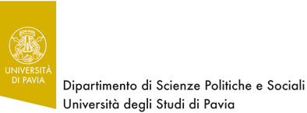

Venerdì 25 novembre, ore 11
Palazzo San Tommaso, Aula L2

Esilio, rifugio, emigrazione. Una storia italo-svizzera

Pierangelo Lombardi e Elisa Signori
ne discutono con

Sonia Castro
curatrice
del volume

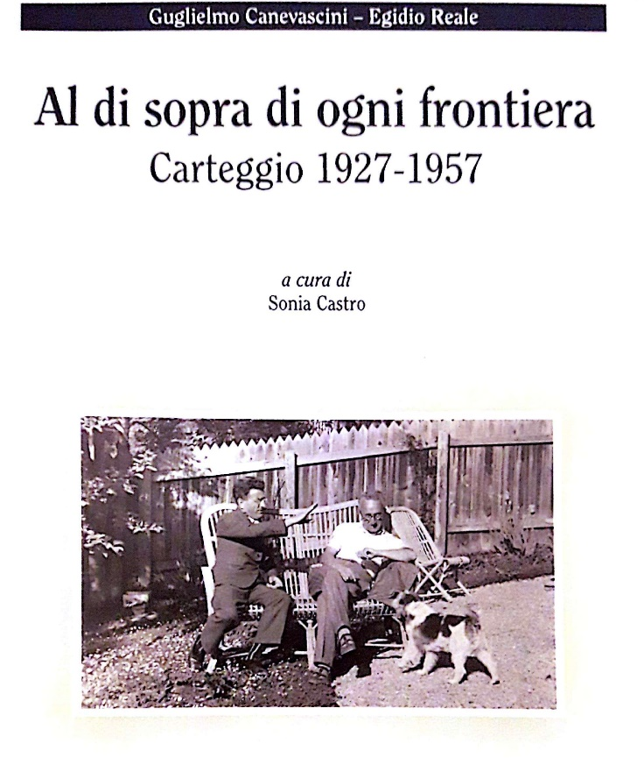

Colleghi e studenti sono cordialmente invitati

